***UNIVERSIDAD PÚBLICA DE EL ALTO INGENIERIA DE SISTEMAS***

***ANÁLISIS Y DISEÑO II PROYECTO DE FINAL***

### “SISTEMA INTEGRAL DE MONITOREO Y ADMINISTRACIÓN DE LA UNIDAD EDUCATIVA ‘WALTER ALPIRE ‘”

**Autores:**

1. Condori Salazar Juan Jose
2. Mena Asistiri Alexander

**Docente:** Ing. Margarita Bernarda Lopez Mariaca

**Gestión:** I/2025

**LA PAZ – BOLIVIA**

**CAPÍTULO I**

**1.1. INTRODUCCIÓN**

La educación es un pilar fundamental para el desarrollo individual y colectivo de la sociedad, pero entre las principales dificultades se encuentran la dispersión de la información, la falta de comunicación eficaz entre profesores, estudiantes y padres, los procesos administrativos manuales, por lo cual la integración de la tecnología en los procesos educativos es esencial para mejorar la eficiencia, la comunicación y la gestión dentro de las instituciones educativas. Con el fin de mejorar la administración de datos, comunicación entre la unidad educativa y la gestión académica del colegio "WALTER ALPIRE DURAN’B", se propone desarrollar un sistema web de información para automatizar y agilizar dichos procesos.

El documento tiene como finalidad presentar el proyecto para la implementación de un programa que se encargue del seguimiento y control de la comunidad educativa “WALTER ALPIRE DURAN’B”; este sistema web permitirá ayudar en el registro, acceso, almacenamiento de datos , brindar datos importantes a los padres de familia y búsqueda de información, esto mejorará la gestión de información y la comunicación entre profesores, estudiantes y padres.

### ANTECEDENTES

Antecedentes Similares al Proyecto

* + 1. **Nacional:**
* [Jose Quispe, 2014] SISTEMA WEB PARA LA GESTION ACADEMICA; El proyecto fue desarrollado para que permita realizar el control y seguimiento de los estudiantes en el proceso de enseñanza y aprendizaje del Colegio Bautista Canadiense respecto al desempeño, asistencia, tareas, avances de materias y comunicación entre docentes y padres de familia, estudiante de la UNIVERSIDAD MAYOR DE SAN ANDRES.
* [Max Mamani, 2020] SISTEMA WEB DE REGISTRO Y CONTROL DE PROGRAMAS

EDUCATIVOS; El proyecto fue realizado para implementar un control eficiente de los procesos de registro de la alimentación complementaria con empresas adjudicadas, y el control nutricional evaluadas por las empresas adjudicadas, también los mecanismos para el control y seguimiento de Pago del BONO PMADI, estudiante de la UNIVERSIDAD MAYOR DE SAN ANDRES, LA PAZ.

* [Alarco, 2017] SISTEMA DE INFORMACIÓN PARA LA GESTIÓN Y CONTROL DISCIPLINARIO CON UBICACIÓN GEOREFERENCIADA DE LA VIVIENDA DEL

ESTUDIANTE VÍA WEB CASO: UNIDAD EDUCATIVA "REPÚBLICA DE CHILE”; Este

proyecto da a conocer los antecedentes de la Institución y la problemática existente en el mismo de una manera georeferenciada de la vivienda del estudiante vía web para un mejor manejo de la información y una correcta ubicación para notificaciones tanto personales o de control social, con una metodología elaborado por , Universidad Mayor de San Andrés, 4 Carrera de Informática, estudiante de la UNIVERSIDAD MAYOR DE SAN ANDRES, LA PAZ.

* [David Antonio, 2010] SISTEMA ACADÉMICO VÍA WEB – CASO: INSTITUTO SUPERIOR

DE EDUCACIÓN COMERCIAL ISEC - SUCRE; El proyecto tiene como objetivo diseñar e implementar un sistema vía web, que por una parte permita la difusión de la institución, en cuanto a las actividades y servicios que ofrece la misma a la sociedad en general, y por la otra realizar el control de gestión y seguimiento académico que brindará información.

* [Consuelo Aspe, 2020] SISTEMA WEB DE GESTIÓN ACADÉMICA CASO: UNIDAD

EDUCATIVA “INICUA” PALOS BLANCOS; Este proyecto fue realizado para optimizar

el procesamiento de la información, el control y seguimiento académico logrando la comunicación entre la institución y padres de familia de la Unidad Educativa “INICUA” de la Comunidad Inicua Alto Palos Blancos, para la toma de decisiones de forma oportuna, estudiante de la UNIVERSIDAD PUBLICA DE EL ALTO.

* + 1. **Internacional:**
* [CONDE JAULES, 2017] APLICACIÓN WEB PARA LA GESTIÓN ACADÉMICA DEL INSTITUTO DE EDUCACIÓN SUPERIOR TECNOLÓGICO PÚBLICO CHURCAMPA,

REGIÓN HUANCAVELICA, 2016; El objetivo del presente trabajo investigación es desarrollar una aplicación web para la gestión académica del Instituto de Educación

Superior Tecnológico Público Churcampa, 2016. Fue realizado en la UNIVERSIDAD NACIONAL DE SAN CRISTÓBAL DE HUAMANGA.

* [Guillermo Valdez 2016] PROTOTIPO DE SISTEMA INTEGRADO DE GESTIÓN ACADÉMICA PARA LA INSTITUCIÓN EDUCATIVA PRIVADA ‘SAGRADO

CORAZÓN DE JESÚS’ DE CASA GRANDE UTILIZANDO LA METODOLOGÍA RUP

Y EL FRAMEWORK CAKE PHP; La tesis fue realizada para que el Sistema Integrado de Gestión Académica permita responder de manera rápida y eficiente a los problemas de requerimientos de información por parte de los estudiantes, docentes, administrativos y autoridades dell colegio privado “Sagrado Corazón de Jesús”. Fue realizado en la UNIVERSIDAD PRIVADA ANTENOR ORREGO FACULTAD DE INGENIERÍA ESCUELA PROFESIONAL DE INGENIERÍA DE COMPUTACIÓN Y SISTEMAS.

* [JorgeSerna Bravo, 2019] IMPLEMENTACIÓN DE UN SISTEMA WEB PARA MEJORAR LOS PROCESOS DE MATRÍCULA, CONTROL DE NOTAS Y PENSIONES EN EL COLEGIO LAS

ORQUÍDEAS, PUENTE PIEDRA - 2018; La presente tesis tiene como principal objetivo mejorar la gestión académica en el Centro Educativo Privado Las Orquídeas, la cual se encuentra ubicada en el distrito de Puente Piedra. Fue realizado en la FACULTAD DE CIENCIAS E INGENIERÍA ESCUELA PROFESIONAL DE INGENIERÍA DE SISTEMAS E INFORMÁTICA.

* [Jarrin Ortiz, 2011] DESARROLLO E IMPLANTACIÓN DEL SISTEMA DE GESTIÓN ACADÉMICA Y ADMINISTRATIVA VÍA WEB PARA EL COLEGIO MODELO

POLITÉCNICO; El objetivo del proyecto creado es para automatizar los procesos manuales que se realizan dentro de la institución en lo que corresponde a inscripción de alumnos y personal

docente, gestión de notas, matriculación y demás actividades concernientes a la administración estudiantil del CMP. Fue realizado en Escuela Politécnica Nacional

* [Alex Uribe Tuya, 2017] Propuesta del sistema Web para la gestión de matrícula y registro de notas del nivel secundario del colegio privado Peruano Americano – Huaraz; El objetivo del proyecto es la implementación de un Sistema web para mejora de la gestión académica de matrícula y calificación. Fue realizado en la ULADECH CATOLICA.

### PLANTEAMIENTO DEL PROBLEMA

El seguimiento y control efectivo de la información en una unidad educativa presenta varios problemas:

* PS1: Falta de una plataforma centralizada para gestionar la información de los estudiantes, lo cual provoca inconsistencias y pérdida de datos.
* PS2: Dificultad en la comunicación entre profesores, padres y alumnos debido a la ausencia de un sistema integrador.
* PS3: Ineficiencia en la gestión de recursos educativos y administrativos por la carencia de herramientas adecuadas.

**1.3.1 Planteamiento del Problema Principal (PPP):** ¿Cómo implementar un sistema de información que permita el seguimiento y control eficiente de la información en una unidad educativa para mejorar la gestión académica y administrativa?

### OBJETIVO GENERAL

Sistema de información Unidad Educativa “WALTER ALPIRE DURAN’B” para brindar seguimiento y control eficiente de todas las actividades académicas y administrativas.

Con el propósito de mejorar la gestión y control educativo, rendimiento académico de los estudiantes y fortalecer la comunicación entre docentes y estudiantes, así como padres y representantes.

### OBJETIVO ESPECÍFICO

* **OE1 (p1 ---> q1):** Desarrollar un módulo de docentes y estudiantes para mejorar el registro y seguimiento.
* **OE2 (p2 ---> q2):** Desarrollar un módulo de docentes y estudiantes para mejorar el registro y seguimiento.
* **OE3 (p3 ---> q3):** Desarrollar un módulo de control y seguimiento para mejorar la comunicación entre los tutores

### JUSTIFICACION:

* + 1. **Justificación Técnica:**
* **Hardware:** El hardware a utilizar es el XAMPP, que incluye servidor web (Apache), servidor de base de datos (MySQL), y el entorno de desarrollo (PHP).
* **Software:** Asegurar que los equipos informáticos y servidores cumplen con los requisitos mínimos para soportar el entorno de desarrollo y la aplicación web.
  + 1. **Justificación Económica:**
       - **Costo Hardware: sin costo**
       - **Costo Software: sin costo**
       - **costos en horas/hombre:**

|  |  |  |
| --- | --- | --- |
| **ETAPA DEL PROYECTO** | **ROLES/TAREAS** | **HORAS/HOMBRE** |
| 1. Planificación y Análisis | Equipo de Planificación | 60 |
| 2. Desarrollo de Software | Desarrolladores en Python | 800 |
|  | Administradores de Base de Datos (SQLite3) | 600 |
| 3. Configuración de XAMPP | Configuración del Flask | 70 |
| 4. Pruebas y Ajustes | Equipo de Pruebas | 50 |
| 5. Capacitación del Personal | Elaboración de Materiales de Capacitación | 30 |
| 6. Implementacion de modulos | Desarrollo Horarios y Anuncios | 240 |
| **Total** |  | **1850 horas** |

* + 1. **Justificación Social:**

**Personas que Utilizarán el Sistema:**

* Director
* Docentes
* Padres de Familia

**Plan de capacitación:**

## Director y Docentes:

* + Introducción al sistema y navegación básica.
  + Funcionalidades específicas relacionadas con la gestión académica y administrativa.

## Padres:

* + Instrucción sobre cómo acceder al sistema y consultar informes académicos de sus hijos.
  + Uso de herramientas de comunicación para interactuar con los docentes y recibir actualizaciones sobre el rendimiento estudiantil.

**1.6.2 Limitaciones**

El proyecto será realizado exclusivamente para la comunidad educativa “WALTER ALPIRE DURAN’B”.

* Solo el administrador podrá gestionar el sistema

**CAPÍTULO Il**

### METODOLOGIA UWE (HERRAMIENTAS UML):

* 1. **FASE 1. ANÁLISIS DE REQUISITOS:**
     1. **Requerimientos Funcionales**

## Gestión de Estudiantes:

* + - * + Registro de nuevos estudiantes.
        + Actualización de datos de estudiantes.
        + Eliminación de registros de estudiantes.
        + Lista información de estudiantes.

## Gestion de Notas:

* + - * + Registro de notas para los estudiantes en cada materia.
        + Actualización de notas de estudiantes.
        + Consulta de notas por estudiante, materia y grado.
        + Generación de reportes de calificaciones.

## Gestión de Profesores:

* + - * + Registro de nuevos profesores.
        + Actualización de datos de profesores.
        + Asignación de materias a profesores.

## Gestión de Usuarios:

* + - * + Creación de cuentas de usuario para director, profesores y administradores.
        + Gestión de contraseñas.

## Requerimientos NO funcionales:

Para el colegio "Walter Alpire Duran’B", los requerimientos no funcionales complementan los funcionales para garantizar un sistema eficiente, seguro y accesible. Aquí están los detallados de acuerdo con los requerimientos funcionales mencionados:

## Seguridad:

* **Acceso Seguro**: El sistema debe garantizar que solo usuarios autorizados (director , profesores, padres de familia) puedan acceder a la información y las funciones mediante un inicio de sesión seguro.
* **Protección de Datos**: Los datos sensibles, como contraseñas y datos personales.

## Usabilidad:

* **Fácil de Usar**: La interfaz debe ser intuitiva y fácil de navegar para usuarios con diferentes niveles de habilidad técnica.

## Escalabilidad:

* **Ampliable**: El sistema debe poder manejar un aumento en la cantidad de usuarios y datos sin problemas.
* **Flexible**: Debe ser fácil agregar nuevas funciones al sistema sin afectar las existentes.

## Mantenibilidad:

* **Bien Documentado**: Todo el código, la base de datos y las configuraciones deben estar bien documentados para facilitar el mantenimiento.

## Disponibilidad:

* **Alta Disponibilidad**: El sistema debe estar disponible para los usuarios al menos el 89.9% del tiempo.

## Compatibilidad:

* **Navegadores Web**: El sistema debe funcionar correctamente en los navegadores más populares (Chrome, Edge).
* **Dispositivos**: El sistema debe ser accesible desde computadoras de escritorio.

## Gestión de horarios:

* **Registro de horarios de clases**: El sistema debe funcionar correctamente en el registro de horarios.
* **Asignación de aulas**: El sistema debe ser asignar aulas sin problemas.
* **Visualización de Calendario:** El sistema debe de mostrar el calendario escolar.

## Compatibilidad:

* **Navegadores Web**: El sistema debe funcionar correctamente en los navegadores más populares (Chrome, Edge).
* **Dispositivos**: El sistema debe ser accesible desde computadoras de escritorio.

### REDACCION DE CASOS DE USO EN PLANTILLAS:

**Descripción del caso de uso:** Iniciar Sesión

|  |  |  |  |  |  |  |
| --- | --- | --- | --- | --- | --- | --- |
| **Caso de uso** | Ingresar Datos | | | | | CU 1 |
| **Actor(es)** | Usuario | | | | | |
| **Precondición** | El usuario debe tener acceso a la interfaz de ingreso de datos. El sistema debe estar disponible y funcionando correctamente. | | | | | |
| **Pos condición** | Los datos ingresados son validados y almacenados en la base de datos si son correctos. Y si no un mensaje de error si hubo problemas con los datos ingresados. | | | | | |
| **Autor** | Desarrolladores | Fecha | 30/05/2024 | Versión | 1.0 | |
| **Actualizado por** |  | Fecha |  |
| **Propósito** | | | | | | |
| Permitir al usuario ingresar datos específicos en el sistema para ser almacenados y procesados posteriormente. | | | | | | |
| **Resumen** | | | | | | |
| Este caso de uso describe los pasos que un usuario sigue para ingresar datos en el sistema, incluyendo la validación de los datos y la confirmación de su almacenamiento. | | | | | | |

|  |  |  |
| --- | --- | --- |
| **Curso /Flujo Normal (Básico)** | | |
| **Paso** | **Actor** | **Sistema** |
| 1 | El usuario accede a la interfaz de ingreso de datos. |  |
| 2 |  | Muestra la interfaz de ingreso de datos. |
| 3 | El usuario ingresa los datos requeridos en los campos proporcionados. | . |
| 4 | El usuario envía los datos ingresados. |  |
| 5 |  | Recibe los datos enviados y realiza validaciones. |
| 6 |  | Valida los datos y verifica que no haya errores. |
| 7 |  | Muestra un mensaje de confirmación indicando  que los datos han sido ingresados correctamente. |
| **Curso /Flujo Alterno (Excepcional)** | | |
| **Paso** | **Actor** | **Sistema** |
| 3a |  | Si los datos son inválidos o hay errores, muestra un mensaje de error indicando los problemas encontrados. |
| 4a | El usuario corrige los datos y los envía nuevamente. | Repite la validación y almacenamiento de los datos. |

|  |
| --- |
| **Comentarios** |
| Este caso de uso asume que el usuario tiene los permisos necesarios para ingresar datos en el  sistema. |

|  |  |  |  |  |  |  |
| --- | --- | --- | --- | --- | --- | --- |
| **Caso de uso** | Validar Datos | | | | | CU 2 |
| **Actor(es)** | Usuario y Sistema | | | | | |
| **Precondición** | El usuario debe estar en el proceso de ingresar datos en el sistema. El sistema debe estar disponible y funcionando correctamente. | | | | | |
| **Pos condición** | Los datos ingresados son validados y el sistema notifica al usuario si los datos son correctos o si hay errores que deben corregirse. | | | | | |
| **Autor** | Desarrolladores | Fecha | 30/05/2024 | Versión | 1.0 | |
| **Actualizado**  **por** |  | Fecha |  |
| **Propósito** | | | | | | |
| Asegurar que los datos ingresados por el usuario cumplan con los requisitos del sistema antes de ser almacenados. | | | | | | |
| **Resumen** | | | | | | |
| Este caso de uso describe los pasos que el sistema sigue para validar los datos ingresados por el usuario, asegurando que cumplen con los requisitos establecidos y notificando al usuario sobre la validez de los datos. | | | | | | |

|  |  |  |
| --- | --- | --- |
| **Curso /Flujo Normal (Básico)** | | |
| **Paso** | **Actor** | **Sistema** |
| 1 | El usuario ingresa datos en los campos proporcionados en la interfaz del sistema. |  |
| 2 |  | Recibe y muestra los datos ingresados. |
| 3 | El usuario envía los datos para validación. |  |
| 4 |  | Recibe los datos enviados. |
| 5 |  | Verifica que los datos cumplan con los  requisitos. |
| 6 | . | Si los datos son válidos, muestra un  mensaje de confirmación indicando que los datos son correctos. |
| **Curso /Flujo Alterno (Excepcional)** | | |
| **Paso** | **Actor** | **Sistema** |
| 3a |  | Si los datos no cumplen con los requisitos, muestra un mensaje de error indicando los  problemas específicos. |
| 4a | El usuario corrige los datos basándose en  el mensaje de error y los envía nuevamente. | Repite la validación de los datos. |
| 4b |  | Si los datos corregidos son válidos, muestra el mensaje de confirmación indicando que los datos son correctos. |

|  |
| --- |
| **Comentarios** |
| Este caso de uso asume que el sistema tiene definidos claramente los requisitos para cada dato que debe ser ingresado. |

**Descripción del caso de uso:** Gestionar Estudiantes

|  |  |  |  |  |  |  |
| --- | --- | --- | --- | --- | --- | --- |
| **Caso de uso** | Registrar Estudiante | | | | | CU 3 |
| **Actor(es)** | Director y Profesor | | | | | |
| **Precondición** | El usuario administrador debe tener acceso a la funcionalidad de registro de alumnos.  El sistema debe estar disponible y funcionando correctamente. | | | | | |
| **Pos condición** | El alumno es registrado en el sistema con éxito y puede ser gestionado posteriormente.  El usuario administrador recibe una confirmación de que el registro se ha realizado correctamente o un mensaje de error si hubo problemas. | | | | | |
| **Autor** | Desarrolladores | Fecha | 30/05/2024 | Versión | 1.0 | |
| **Actualizado por** |  | Fecha |  |
| **Propósito** | | | | | | |
| Permitir al usuario administrador registrar nuevos alumnos en el sistema educativo. | | | | | | |
| **Resumen** | | | | | | |
| Este caso de uso describe los pasos que un usuario administrador sigue para registrar un nuevo  alumno en el sistema, asegurando que se capturen y almacenen correctamente los datos del alumno. | | | | | | |

|  |  |  |
| --- | --- | --- |
| **Curso /Flujo Normal (Básico)** | | |
| **Paso** | **Actor** | **Sistema** |
| 1 | El usuario administrador accede a la funcionalidad de registro de alumnos. | . |
| 2 |  | Muestra la interfaz de registro de alumnos. |
| 3 | El usuario administrador ingresa los datos del alumno en los campos proporcionados  (nombre, apellido, fecha de nacimiento, etc.). |  |
| 4 |  | Recibe y muestra los datos ingresados. |
| 5 | El usuario administrador confirma el  registro del alumno. | Verifica los datos ingresados y procede con  el registro. |
| 6 |  | Muestra un mensaje de confirmación  indicando que el alumno ha sido registrado correctamente en el sistema. |
| **Curso /Flujo Alterno (Excepcional)** | | |
| **Paso** | **Actor** | **Sistema** |
| 3a |  | Si faltan datos obligatorios o hay errores en los datos ingresados, muestra un mensaje de  error indicando los problemas específicos. |
| 5a | El usuario administrador corrige los datos  del alumno según el mensaje de error y confirma nuevamente el registro. | Repite el proceso de validación y almacenamiento. |

|  |
| --- |
| **Comentarios** |
| Este caso de uso asume que el usuario administrador tiene los permisos necesarios para registrar alumnos en el sistema. |

|  |  |  |  |  |  |  |
| --- | --- | --- | --- | --- | --- | --- |
| **Caso de uso** | Editar Estudiante | | | | | CU 4 |
| **Actor(es)** | Director y Profesor | | | | | |
| **Precondición** | El usuario administrador debe tener acceso a la funcionalidad de editar alumnos.  El sistema debe estar disponible y funcionando correctamente. | | | | | |
| **Pos condición** | El usuario administrador recibe una confirmación de que la edición se ha  realizado correctamente o un mensaje de error si hubo problemas en el proceso. | | | | | |
| **Autor** | Desarrolladores | Fecha | 30/05/2024 | Versión | 1.0 | |
| **Actualizado por** |  | Fecha |  |
| **Propósito** | | | | | | |
| Permitir al usuario administrador editar los datos de un alumno registrado en el sistema. | | | | | | |
| **Resumen** | | | | | | |
| Este caso de uso describe los pasos que un usuario administrador sigue para editar los datos de un  alumno existente en el sistema, asegurando que se actualicen correctamente los registros del alumno. | | | | | | |

|  |  |  |
| --- | --- | --- |
| **Curso /Flujo Normal (Básico)** | | |
| **Paso** | **Actor** | **Sistema** |
| 1 | El usuario administrador accede a la funcionalidad de búsqueda de alumnos y selecciona al alumno que desea editar. |  |
| 2 |  | Muestra la lista de alumnos y la opción de editar. |
| 3 | El usuario administrador modifica los datos del alumno según sea necesario. |  |
| 4 |  | Recibe y muestra los datos existentes del alumno para edición. |
| 5 | El usuario administrador confirma los cambios realizados. | Verifica los datos editados y procede con la actualización. |
| 6 | . | Actualiza los datos del alumno en la base de datos de estudiantes. |
| 7 |  | Muestra un mensaje de confirmación indicando que los cambios han sido guardados correctamente. |
| **Curso /Flujo Alterno (Excepcional)** | | |
| **Paso** | **Actor** | **Sistema** |
| 3a |  | Si faltan datos obligatorios o hay errores en los datos editados, muestra un mensaje de error indicando los problemas específicos. |

|  |
| --- |
| **Comentarios** |
| Este caso de uso asume que el usuario administrador tiene los permisos necesarios para editar alumnos en el sistema. |

|  |  |  |  |  |  |  |
| --- | --- | --- | --- | --- | --- | --- |
| **Caso de uso** | Eliminar Estudiante | | | | | CU 5 |
| **Actor(es)** | Director y Profesor | | | | | |
| **Precondición** | El usuario administrador debe tener acceso a la funcionalidad de eliminación de alumnos.  El sistema debe estar disponible y funcionando correctamente. | | | | | |
| **Pos condición** | El alumno es eliminado correctamente del sistema. | | | | | |
| **Autor** | Desarrolladores | Fecha | 30/05/2024 | Versión | 1.0 | |
| **Actualizado por** |  | Fecha |  |
| **Propósito** | | | | | | |
| Permitir al usuario administrador eliminar un alumno registrado en el sistema. | | | | | | |
| **Resumen** | | | | | | |
| Este caso de uso describe los pasos que un usuario administrador sigue para eliminar un alumno  existente en el sistema, asegurando que se maneje adecuadamente la eliminación de datos. | | | | | | |

|  |  |  |
| --- | --- | --- |
| **Curso /Flujo Normal (Básico)** | | |
| **Paso** | **Actor** | **Sistema** |
| 1 | El usuario administrador accede a la funcionalidad de búsqueda de alumnos y selecciona al alumno que desea eliminar. |  |
| 2 |  | Muestra la lista de alumnos y la opción de eliminar. |
| 3 | El usuario administrador confirma la eliminación del alumno. |  |
| 4 |  | Verifica la acción de eliminación y procede con la confirmación. |
| 5 |  | Elimina los datos del alumno de la base de datos de estudiantes. |
| 6 | . | Muestra un mensaje de confirmación indicando que el alumno ha sido eliminado  correctamente del sistema. |
| **Curso /Flujo Alterno (Excepcional)** | | |
| **Paso** | **Actor** | **Sistema** |
| 3a |  | Si hay problemas durante la eliminación, muestra un mensaje de error indicando el problema específico. |
| 4a | El usuario administrador intenta eliminar al alumno nuevamente después de resolver el  problema. | Repite el proceso de eliminación. |

|  |
| --- |
| **Comentarios** |
| Este caso de uso asume que el usuario administrador tiene los permisos necesarios para eliminar  alumnos en el sistema. |

|  |  |  |  |  |  |  |
| --- | --- | --- | --- | --- | --- | --- |
| **Caso de uso** | Guardar Estudiantes | | | | | CU 6 |
| **Actor(es)** | Director y Profesor | | | | | |
| **Precondición** | El usuario administrador debe tener acceso a la funcionalidad de guardar datos  del alumno. El sistema debe estar disponible y funcionando correctamente. | | | | | |
| **Pos condición** | Los datos del alumno son guardados de manera segura y actualizados en el  sistema. | | | | | |
| **Autor** | Desarrolladores | Fecha | 30/05/2024 | Versión | 1.0 | |
| **Actualizado por** |  | Fecha |  |
| **Propósito** | | | | | | |
| Los datos del alumno son guardados de manera segura y actualizados en el sistema. | | | | | | |
| **Resumen** | | | | | | |
| Este caso de uso describe los pasos que un usuario administrador sigue para guardar y actualizar  los datos de un alumno en el sistema, asegurando que se mantenga información del alumno. | | | | | | |

|  |  |  |
| --- | --- | --- |
| **Curso /Flujo Normal (Básico)** | | |
| **Paso** | **Actor** | **Sistema** |
| 1 | El usuario administrador selecciona al alumno cuyos datos desea guardar. |  |
|  |  | Muestra la lista de alumnos y la opción de editar datos. |
| 2 | El usuario administrador modifica los datos del alumno según sea necesario. |  |
|  |  | Recibe y muestra los datos existentes del alumno para edición. |
| 3 | El usuario administrador confirma los cambios realizados. | Recibe y muestra los datos existentes del alumno para edición. |
| 4 | . | Guarda los datos actualizados del alumno en la base de datos de estudiantes. |
| 5 |  | Muestra un mensaje de confirmación indicando que los datos del alumno han sido guardados correctamente. |
| **Curso /Flujo Alterno (Excepcional)** | | |
| **Paso** | **Actor** | **Sistema** |
| 3a |  | Si faltan datos obligatorios o hay errores muestra un mensaje de error indicando los problemas específicos. |
| 5a | El usuario administrador corrige los datos del alumno según el mensaje de error y confirma nuevamente la actualización. | Repite el proceso de validación y actualización. |

|  |
| --- |
| **Comentarios** |
| Este caso de uso asume que el usuario administrador tiene los permisos necesarios para guardar los datos de los alumnos en el sistema. |

|  |  |  |  |  |  |  |
| --- | --- | --- | --- | --- | --- | --- |
| **Caso de uso** | Listado Estudiante | | | | | CU 7 |
| **Actor(es)** | Director y Profesor | | | | | |
| **Precondición** | El usuario administrador debe tener acceso a la funcionalidad de ver el listado de alumnos.  El sistema debe estar disponible y funcionando correctamente. | | | | | |
| **Pos condición** | El usuario administrador puede ver un listado completo de todos los alumnos registrados en el sistema. | | | | | |
| **Autor** | Desarrolladores | Fecha | 30/05/2024 | Versión | 1.0 | |
| **Actualizado**  **por** |  | Fecha |  |
| **Propósito** | | | | | | |
| Permitir al usuario administrador visualizar un listado completo de todos los alumnos registrados en el sistema. | | | | | | |
| **Resumen** | | | | | | |
| Este caso de uso describe los pasos que un usuario administrador sigue para visualizar un listado completo de alumnos registrados en el sistema, facilitando la gestión y consulta de la información. | | | | | | |

|  |  |  |
| --- | --- | --- |
| **Curso /Flujo Normal (Básico)** | | |
| **Paso** | **Actor** | **Sistema** |
| 1 | El usuario administrador accede a la funcionalidad de ver el listado de alumnos. |  |
| 2 |  | Muestra la lista completa de alumnos registrados en el sistema. |
| 3 | El sistema presenta el listado de alumnos con su información básica (nombre, apellido, número de lista, etc.). | . |
| 4 |  | Muestra la información de cada alumno de manera estructurada y legible. |
| 5 | El usuario administrador navega por el listado para consultar la información de los  alumnos según sea necesario. |  |
| 6 |  | Muestra la información de cada alumno de manera estructurada y legible. |
| **Curso /Flujo Alterno (Excepcional)** | | |
| **Paso** | **Actor** | **Sistema** |
| 1a |  | Si no hay alumnos registrados en el  sistema, muestra un mensaje indicando que no hay datos disponibles para mostrar. |

|  |
| --- |
| **Comentarios** |
| Este caso de uso asume que el usuario administrador tiene los permisos necesarios para ver el listado de alumnos en el sistema. |

**Descripción del caso de uso:** Gestionar Profesores

|  |  |  |  |  |  |  |
| --- | --- | --- | --- | --- | --- | --- |
| **Caso de uso** | Crear profesor | | | | | CU 8 |
| **Actor(es)** | Director | | | | | |
| **Precondición** | El administrador debe estar autenticado en el sistema. | | | | | |
| **Pos condición** | El nuevo profesor queda registrado en la base de datos y está disponible para  ser asignado a cursos y otras actividades. | | | | | |
| **Autor** | Desarrolladores | Fecha | 30/05/2024 | Versión | 1.0 | |
| **Actualizado por** |  | Fecha |  |
| **Propósito** | | | | | | |
| Permitir al administrador del sistema agregar un nuevo profesor al sistema de gestión del colegio. | | | | | | |
| **Resumen** | | | | | | |
| Este caso de uso describe cómo un administrador puede agregar un nuevo profesor, ingresando su  información personal y profesional en el sistema. | | | | | | |

|  |  |  |
| --- | --- | --- |
| **Cuso /Flujo Normal (Básico)** | | |
| **Paso** | **Actor** | **Sistema** |
| 1 | Ingresa al módulo “agregar profesor” |  |
| 2 |  | Muestra el formulario para ingresar los datos del nuevo profesor. |
| 3 | Selecciona los datos para entrar a  ingresar profesor |  |
| 4 |  | Ingresa la información requerida |
| 5 | Realiza click en ingresar profesor |  |
|  |  | Confirma la creación del nuevo profesor. |
|  |  | Valida los datos ingresados. |
| 6 |  | Guarda la información del nuevo profesor  en la base de datos. |
| **Cuso /Flujo Alterno (Excepcional)** | | |
| **Paso** | **Actor** | **Sistema** |
| 5a | El actor tiene múltiples opciones de  ejecuciones opcionales |  |
|  |  | Si los datos ingresados son inválidos, muestra un mensaje de error indicando los  campos incorrectos. |
| 5b |  | Corrige los datos y vuelve a confirmar. |
|  |  |  |

|  |
| --- |
| **Comentarios** |
| Asegurarse de que el administrador tenga permisos adecuados para agregar nuevos profesores. |

|  |  |  |  |  |  |  |
| --- | --- | --- | --- | --- | --- | --- |
| **Caso de uso** | Editar Profesor | | | | | CU 9 |
| **Actor(es)** | Director | | | | | |
| **Precondición** | El administrador debe estar autenticado en el sistema y debe existir al menos  un profesor registrado. | | | | | |
| **Pos condición** | La información del profesor se actualiza en la base de datos y los cambios se  reflejan en todas las funciones relacionadas del sistema. | | | | | |
| **Autor** | Desarrolladores | Fecha | 30/05/2024 | Versión |  | |
| **Actualizado por** |  | Fecha |  |
| **Propósito** | | | | | | |
| Permitir al administrador del sistema modificar los datos de un profesor existente en el sistema. | | | | | | |
| **Resumen** | | | | | | |
| Este caso de uso describe cómo un administrador puede actualizar la información de un profesor  existente. | | | | | | |

|  |  |  |
| --- | --- | --- |
| **Cuso /Flujo Normal (Básico)** | | |
| **Paso** | **Actor** | **Sistema** |
| 1 | Selecciona la opción "Editar Profesor". |  |
| 2 |  | Muestra una lista de profesores existentes. |
| 3 | Selecciona al profesor que desea editar. |  |
| 4 |  | Muestra un formulario con los datos  actuales del profesor seleccionado. |
| 5 | Modifica la información del profesor. |  |
| 6 | Confirma los cambios. |  |
| 7 |  | Valida los datos modificados |
| 8 |  | Actualiza la información del profesor en la base de datos. |
| 9 |  | Confirma que los datos del profesor han  sido actualizados exitosamente |
| **Cuso /Flujo Alterno (Excepcional)** | | |
| **Paso** | **Actor** | **Sistema** |
| 7a |  | Si los datos modificados son inválidos, muestra un mensaje de error indicando los  campos incorrectos. |
| 7b | Corrige los datos y vuelve a confirmar. |  |
|  |  |  |
|  |  |  |

|  |
| --- |
| **Comentarios** |
| Asegurarse de que los datos modificados cumplan con las validaciones del sistema. |

|  |  |  |  |  |  |  |
| --- | --- | --- | --- | --- | --- | --- |
| **Caso de uso** | Eliminar profesor | | | | | CU 10 |
| **Actor(es)** | Administrador del sistema | | | | | |
| **Precondición** | El administrador debe estar autenticado en el sistema y debe existir al menos  un profesor registrado. | | | | | |
| **Pos condición** | La información del profesor se elimina de la base de datos y ya no está  disponible en el sistema. | | | | | |
| **Autor** | Desarrolladores | Fecha | 30/05/2024 | Versión |  | |
| **Actualizado por** |  | Fecha |  |
| **Propósito** | | | | | | |
| Permitir al administrador del sistema eliminar a un profesor del sistema de gestión del colegio. | | | | | | |
| **Resumen** | | | | | | |
| Este caso de uso describe cómo un administrador puede eliminar a un profesor existente del  sistema. | | | | | | |

|  |  |  |
| --- | --- | --- |
| **Cuso /Flujo Normal (Básico)** | | |
| **Paso** | **Actor** | **Sistema** |
| 1 | Selecciona la opción "Eliminar Profesor". |  |
| 2 |  | Muestra una lista de profesores existentes. |
| 3 | Selecciona al profesor que desea eliminar |  |
| 4 |  | Solicita confirmación para eliminar al  profesor seleccionado. |
| 5 | Confirma la eliminación |  |
| 6 |  | Elimina la información del profesor de la base de datos |
| **Cuso /Flujo Alterno (Excepcional)** | | |
| **Paso** | **Actor** | **Sistema** |
| 5a |  | Si los datos ingresados son inválidos, muestra un mensaje de error indicando los  campos incorrectos. |
| 5b | Corrige los datos y vuelve a confirmar. |  |
|  |  |  |
|  |  |  |

|  |
| --- |
| **Comentarios** |
| Asegurarse de que el administrador tenga permisos adecuados para eliminar profesores y que no  haya dependencias activas. |

|  |  |  |  |  |  |  |
| --- | --- | --- | --- | --- | --- | --- |
| **Caso de uso** | Guardar profesor | | | | | CU 11 |
| **Actor(es)** | Director | | | | | |
| **Precondición** | El Director debe haber iniciado sesión en el sistema y estar en el proceso de  agregar o editar un profesor. | | | | | |
| **Pos condición** | La información del profesor se guarda o actualiza en la base de datos. | | | | | |
| **Autor** | Desarrolladores | Fecha | 30/05/2024 | Versión |  | |
| **Actualizado por** |  | Fecha |  |
| **Propósito** | | | | | | |
| Permitir al administrador del sistema guardar la información de un profesor en el sistema de  gestión del colegio. | | | | | | |
| **Resumen** | | | | | | |
| Este caso de uso describe cómo un administrador puede guardar la información de un profesor, ya sea al agregar un nuevo profesor o al editar uno existente. | | | | | | |

|  |  |  |
| --- | --- | --- |
| **Cuso /Flujo Normal (Básico)** | | |
| **Paso** | **Actor** | **Sistema** |
| 1 | Selecciona la opción "Guardar Profesor". |  |
| 2 |  | Muestra un formulario para ingresar o editar los datos del profesor. |
| 3 | Ingresa o edita la información requerida. |  |
| 4 | Confirma la acción de guardar |  |
| 5 |  | Valida los datos ingresados. |
|  |  | Guarda la información del profesor en la  base de datos |
| 6 |  | Confirma que la información del profesor  ha sido guardada exitosamente. |
|  | Cierra la sesión. |  |
| **Cuso /Flujo Alterno (Excepcional)** | | |
| **Paso** | **Actor** | **Sistema** |
| 5a |  | Mensaje: Datos inválidos, verifique por  favor. |
| 5b | Corrige los datos y vuelve a confirmar. |  |
|  |  |  |
|  |  |  |

|  |
| --- |
| **Comentarios** |
| Asegurarse de que los datos ingresados cumplan con las validaciones del sistema. |

|  |  |  |  |  |  |  |
| --- | --- | --- | --- | --- | --- | --- |
| **Caso de uso** | Listar profesor | | | | | CU 12 |
| **Actor(es)** | Director | | | | | |
| **Precondición** | El administrador debe haber iniciado sesión en el sistema. | | | | | |
| **Pos condición** | Se muestra la lista de todos los profesores registrados en el sistema. | | | | | |
| **Autor** | Desarrolladores | Fecha | 30/05/2024 | Versión |  | |
| **Actualizado por** |  | Fecha |  |
| **Propósito** | | | | | | |
| Permitir al administrador del sistema ver la lista completa de profesores registrados en el sistema  de gestión del colegio. | | | | | | |
| **Resumen** | | | | | | |
| Este caso de uso describe cómo un administrador puede visualizar la lista de todos los profesores  registrados en el sistema. | | | | | | |

|  |  |  |
| --- | --- | --- |
| **Cuso /Flujo Normal (Básico)** | | |
| **Paso** | **Actor** | **Sistema** |
| 1 | Selecciona la opción "Listar Profesor". |  |
| 2 |  | Recupera la lista de profesores desde la  base de datos. |
| 3 |  | Muestra la lista de profesores en pantalla. |
| 4 | Revisa la lista de profesores |  |
| 5 | Cierra la sesión |  |
| 6 |  | Elimina la información del profesor de la base de datos |
| **Cuso /Flujo Alterno (Excepcional)** | | |
| **Paso** | **Actor** | **Sistema** |
| 2a |  | Mensaje: No se encontraron profesores  registrados. |
|  |  |  |
|  |  |  |
|  |  |  |

|  |
| --- |
| **Comentarios** |
| Asegurarse de que la lista de profesores se actualice en tiempo real y que cualquier cambio  reciente se refleje adecuadamente. |

|  |  |  |  |  |  |  |
| --- | --- | --- | --- | --- | --- | --- |
| **Caso de uso** | Consultar Notas | | | | | CU 13 |
| **Actor(es)** | Profesor, Estudiante, Administrador del sistema | | | | | |
| **Precondición** | El actor debe estar autenticado en el sistema.. | | | | | |
| **Pos condición** | Las notas de los estudiantes son mostradas en la pantalla, según los permisos  del actor.. | | | | | |
| **Autor** | Desarrolladores | Fecha | 30/05/2024 | Versión | 1.0 | |
| **Actualizado por** |  | Fecha |  |
| **Propósito** | | | | | | |
| Permitir a los actores autorizados consultar las notas de los estudiantes. | | | | | | |
| **Resumen** | | | | | | |
| Este caso de uso describe cómo un profesor, estudiante o administrador puede consultar las  notas de los estudiantes. | | | | | | |

|  |  |  |
| --- | --- | --- |
| **Cuso /Flujo Normal (Básico)** | | |
| **Paso** | **Actor** | **Sistema** |
| 1 | Selecciona la opción "Consultar Notas". |  |
| 2 |  | Muestra un formulario de búsqueda para seleccionar el curso, estudiante o grupo de  estudiantes.. |
| 3 | Ingresa los criterios de búsqueda (ej.,  curso, nombre del estudiante) |  |
| 4 | Confirma la búsqueda.. |  |
| 5 | Confirma la eliminación |  |
| 6 |  | Recupera las notas según los criterios  ingresados. |
| **Cuso /Flujo Alterno (Excepcional)** | | |
| **Paso** | **Actor** | **Sistema** |
| 5a |  | Si no se encuentran notas con los criterios proporcionados, muestra un mensaje indicando que no se encontraron  resultados. |
|  |  |  |
|  |  |  |
|  |  |  |

|  |
| --- |
| **Comentarios** |
| Asegurarse de que solo los actores autorizados puedan consultar las notas, de acuerdo a los  permisos definidos en el sistema |

**Descripción del caso de uso:** Gestionar Notas

|  |  |  |  |  |  |  |
| --- | --- | --- | --- | --- | --- | --- |
| **Caso de uso** | Registrar Notas | | | | | CU 14 |
| **Actor(es)** | Director, Profesor | | | | | |
| **Precondición** | El actor debe haber iniciado sesión | | | | | |
| **Pos condición** | Notas de un curso estarán registradas | | | | | |
| **Autor** | Desarrolladores | Fecha | 30/05/2024 | Versión | 1.0 | |
| **Actualizado por** |  | Fecha |  |
| **Propósito** | | | | | | |
| Registrar notas de un cierto curso | | | | | | |
| **Resumen** | | | | | | |
| El actor ingresara al módulo de Registrar Notas y mediante la información selecciona los datos necesarios para el ingreso al módulo ingresar notas, donde de acuerdo a su documentación decide si registrar las notas de los estudiantes o no hacerlo, también tiene las opciones de  eliminar, guardar, limpiar, ir a consultar notas y volver a ingresar notas. | | | | | | |

|  |  |  |
| --- | --- | --- |
| **Cuso /Flujo Normal (Básico)** | | |
| **Paso** | **Actor** | **Sistema** |
| 1 | Ingresa al módulo” Registrar notas” |  |
| 2 | Selecciona los datos necesarios para  entrar a “ingresar notas” |  |
| 3 |  | Verifica que estén todos los datos  ingresados |
| 4 |  | Habilita botón “ingresar notas” |
| 5 | Realiza click en botón “ingresar notas” |  |
| 6 |  | Ejecuta un script asociado al boton |
| 7 | Ingresa al registro de todos los estudiantes de la materia |  |
| **Cuso /Flujo Alterno (Excepcional)** | | |
| **Paso** | **Actor** | **Sistema** |
| 7.1 | El actor tiene múltiples opciones de  ejecuciones opcionales. |  |
| 3.1 |  | Mensaje: Seleccione una de estas opciones |
|  |  |  |
|  |  |  |

|  |
| --- |
| **Comentarios** |
| Al ingresar el actor a “ingresar notas” puede realizar varias acciones de modificación, eliminación,  guardado, ir directamente a consultar notas, volver y limpiar |

|  |  |  |  |  |  |  |
| --- | --- | --- | --- | --- | --- | --- |
| **Caso de uso** | Listar Notas | | | | | CU 15 |
| **Actor(es)** | Director, Profesor, Padre | | | | | |
| **Precondición** | El actor debe haber iniciado sesión | | | | | |
| **Pos condición** | Se logrará visualizar la lista de notas | | | | | |
| **Autor** | Desarrolladores | Fecha | 30/05/2024 | Versión | 1.0 | |
| **Actualizado por** |  | Fecha |  |
| **Propósito** | | | | | | |
| Listar notas de estudiantes | | | | | | |
| **Resumen** | | | | | | |
| El actor ingresara al módulo de Listar Notas y mediante la información selecciona los datos  necesarios para el ingreso al módulo Consultar notas, donde puede visualizar las notas. | | | | | | |

|  |  |  |
| --- | --- | --- |
| **Cuso /Flujo Normal (Básico)** | | |
| **Paso** | **Actor** | **Sistema** |
| 1 | Ingresa al módulo Listar notas |  |
| 2 | Selecciona los datos necesarios para  entrar a “Consultar notas” |  |
| 3 |  | Verifica que estén todos los datos  ingresados |
| 4 |  | Habilita botón “ingresar notas” |
| 5 | Realiza click en botón “Conaultar notas” |  |
| 6 |  | Ejecuta un script asociado al boton |
| 7 | Ingresa al Listado de todos los estudiantes de la materia |  |
| **Cuso /Flujo Alterno (Excepcional)** | | |
| **Paso** | **Actor** | **Sistema** |
| 7.1 | El actor tiene la opción de volver atras |  |
| 3.1 |  | Mensaje: Seleccione una de estas opciones |
|  |  |  |
|  |  |  |

**Comentarios**

|  |  |  |  |  |  |  |
| --- | --- | --- | --- | --- | --- | --- |
| **Caso de uso** | Eliminar Notas | | | | | CU 16 |
| **Actor(es)** | Director, Profesor | | | | | |
| **Precondición** | El actor debe haber iniciado sesión | | | | | |
| **Pos condición** | Se logrará eliminar notas de un estudiante | | | | | |
| **Autor** | Desarrolladores | Fecha | 30/05/2024 | Versión | 1.0 | |
| **Actualizado por** |  | Fecha |  |
| **Propósito** | | | | | | |
| Listar notas de estudiantes | | | | | | |
| **Resumen** | | | | | | |
| El actor ya estando en el módulo Registrar Notas puede seleccionar el botón de eliminar para las  notas de un estudiante. | | | | | | |

|  |  |  |
| --- | --- | --- |
| **Cuso /Flujo Normal (Básico)** | | |
| **Paso** | **Actor** | **Sistema** |
| 1 | Ingresa al módulo Registrar notas |  |
| 2 | Pulasa el botón de eliminar de un  estudiante |  |
| 3 |  | Ejecuta un script asociado al botón |
| 4 | La fila de notas del estudiante se  eliminará |  |
| **Cuso /Flujo Alterno (Excepcional)** | | |
| **Paso** | **Actor** | **Sistema** |
| 1.1 | El actor tiene la opción de volver atrás |  |
|  |  |  |
|  |  |  |
|  |  |  |

**Comentarios**

|  |  |  |  |  |  |  |
| --- | --- | --- | --- | --- | --- | --- |
| **Caso de uso** | Guardar notas | | | | | CU 17 |
| **Actor(es)** | Director, Profesor | | | | | |
| **Precondición** | El actor debe haber iniciado sesión | | | | | |
| **Pos condición** | Se logrará insertar o actualizar notas de una materia | | | | | |
| **Autor** | Desarrolladores | Fecha | 30/05/2024 | Versión | 1.0 | |
| **Actualizado por** |  | Fecha |  |
| **Propósito** | | | | | | |
| Insertar notas de estudiantes | | | | | | |
| **Resumen** | | | | | | |
| El actor ya estando en el módulo Registrar Notas puede insertar o actualizar , después presionar  el botón guardar para almacenar los datos | | | | | | |

|  |  |  |
| --- | --- | --- |
| **Cuso /Flujo Normal (Básico)** | | |
| **Paso** | **Actor** | **Sistema** |
| 1 | Ingresa al módulo Registrar notas |  |
| 2 | Ingresa datos en el formulario |  |
| 3 | Pulsa el botón de guardar |  |
| 4 |  | Ejecuta un script asociado al botón |
| 5 | La tabla de notas del estudiante se  guardará |  |
| **Cuso /Flujo Alterno (Excepcional)** | | |
| **Paso** | **Actor** | **Sistema** |
| 2.1 | El actor tiene la opción de volver atrás y  no es obligatorio ingresar datos |  |
|  |  |  |
|  |  |  |
|  |  |  |

|  |
| --- |
| **Comentarios** |
| Al querer realizar un cambio o insertar un nuevo dato no es necesario ingresar datos, el actor  puede dejarlo en blanco el formulario y te permite volver atras |

### DIAGRAMAS DE CASOS DE USO POR CADA PLANTILLA:

**Diagrama de casos de uso de alto nivel**

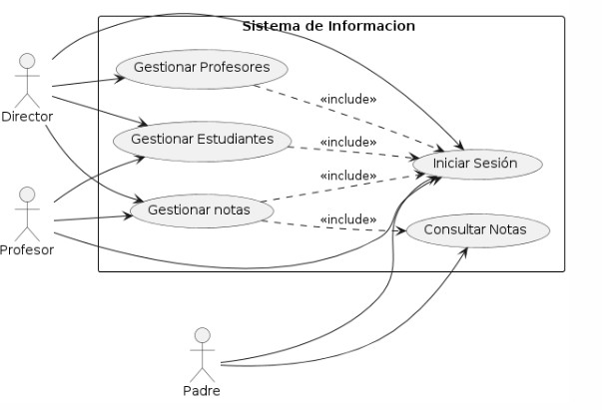

**Iniciar Sesión**

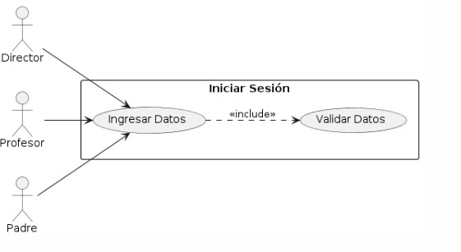

**Gestionar Profesores**

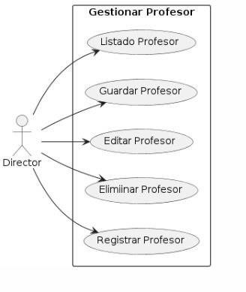

**Gestionar Estudiantes**

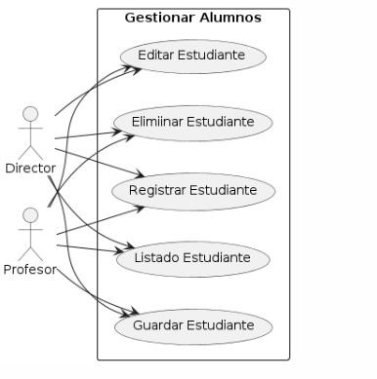

**Gestionar Notas**

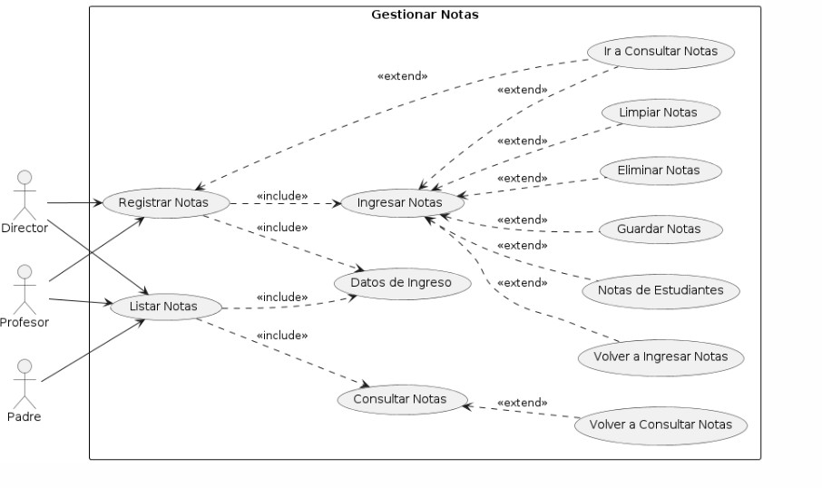

# FASE 2. DISEÑO CONCEPTUAL:

* + 1. **MODELO LOGICO:**

El modelo lógico representa la estructura de la base de datos y las relaciones entre las distintas entidades del sistema del colegio "Walter Alpire Duran’B". Este modelo es crucial para definir cómo se almacenarán y gestionarán los datos en el sistema.

Modelo Entidad-Relación

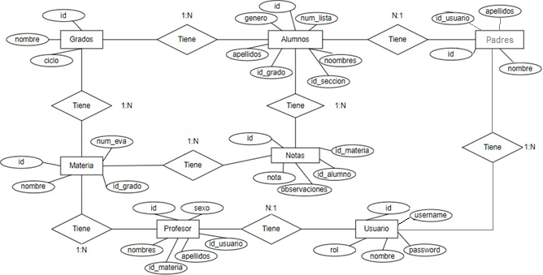

Modelo Relacional

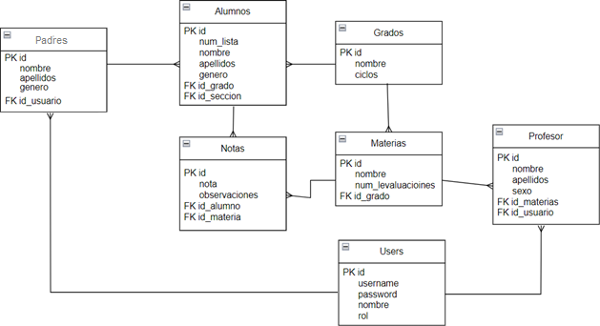

(La Base de datos no necesita Normalización ya que no hay redundancia de datos)

Diagrama de Clases

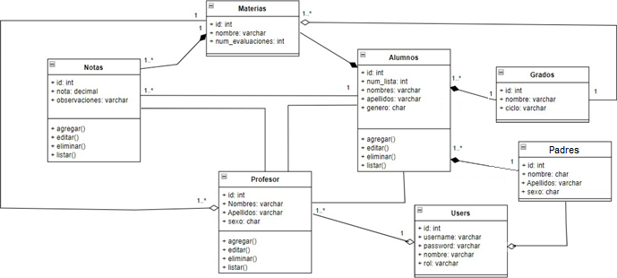

### MODELO FISICO

El modelo físico se basa en el modelo lógico y detalla cómo se implementará la estructura de la base de datos en un sistema de gestión de bases de datos específico, incluyendo detalles de tablas, índices, tipos de datos y restricciones.

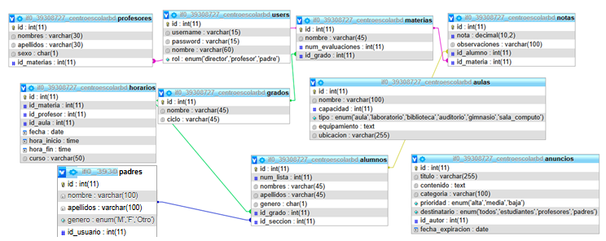

# FASE 3. DISEÑO NAVEGACIONAL:

### MODELO DEL ESPACIO DE NAVEGACION

Loguin del sistema

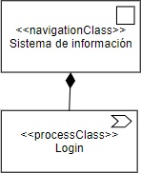

Inicio del sistema

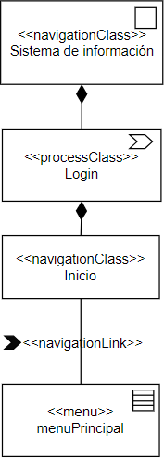

Menú principal del sistema

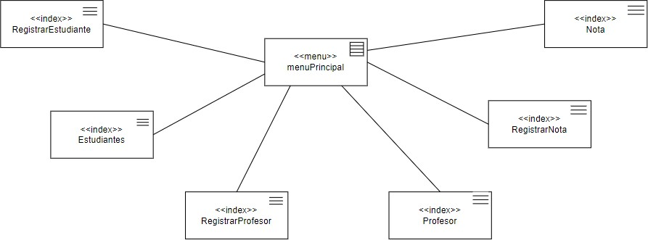

Indice Registrar Estudiante

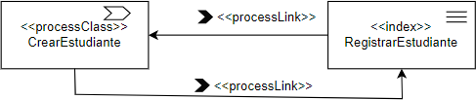

Índice Estudiantes

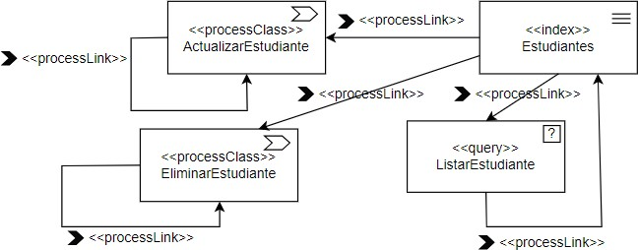

Índice Registrar Profesor

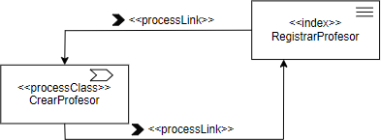

Indice Profesor

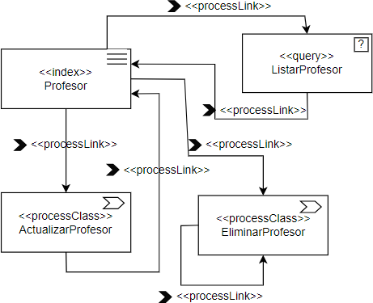

Índice Nota

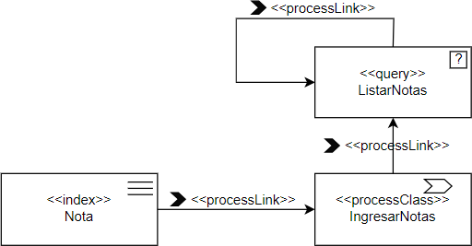

Indice Registrar Nota

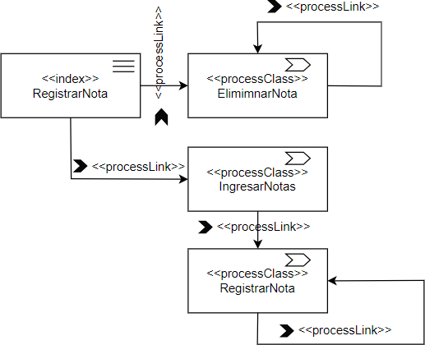

* + 1. **MODELO DEL ESPACIO DE NAVEGACION**

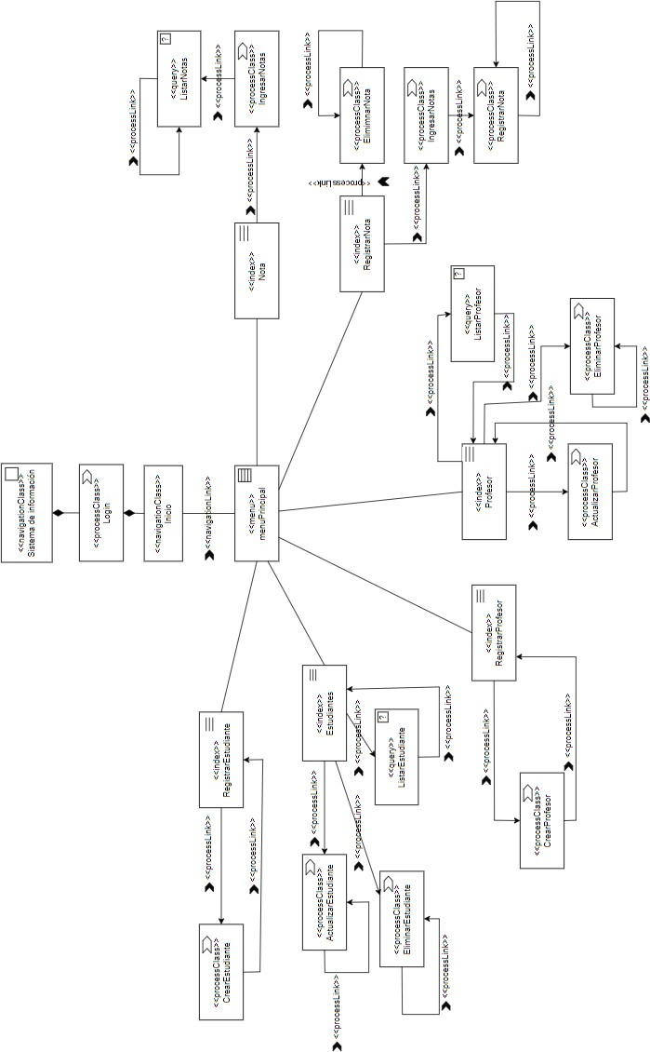

# 2.4. FASE 4. DISEÑO DE PRESENTACION:

Primera pantalla: Iniciar Sesión

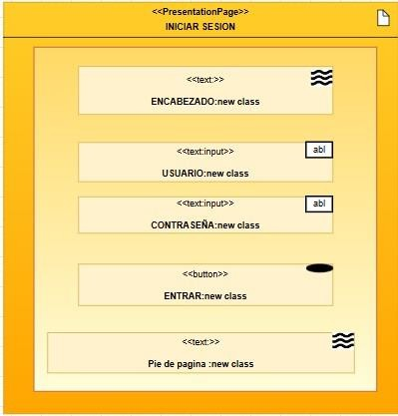

Segunda pantalla: Inicio

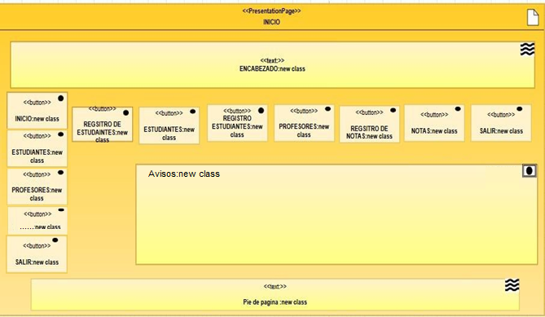

Tercera pantalla: Registrar Estudiantes

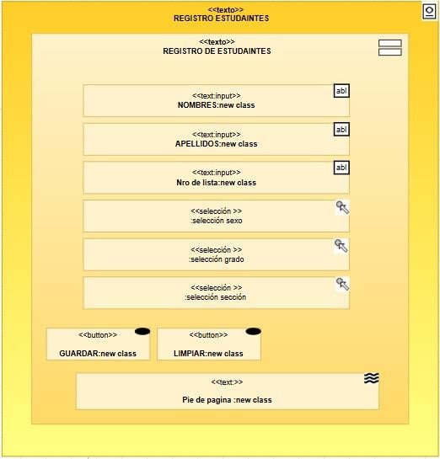

Cuarta Pantalla: Estudiantes

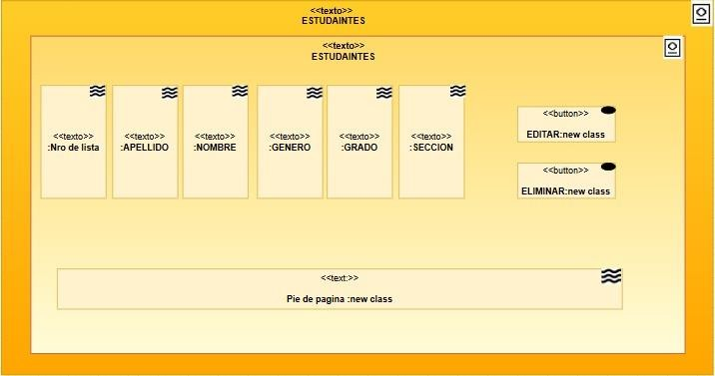

Quinta pantalla: Registro Profesores

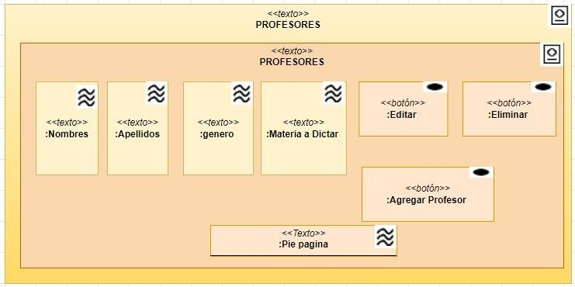

Sexta pantalla: Profesores

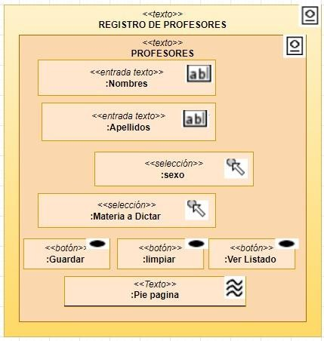

Séptima pantalla: Registro Notas

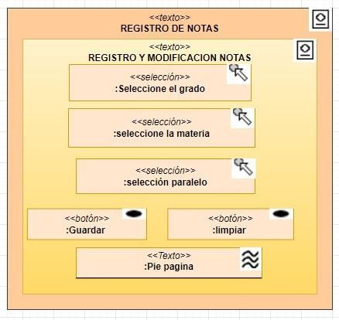

Octava pantalla: Notas

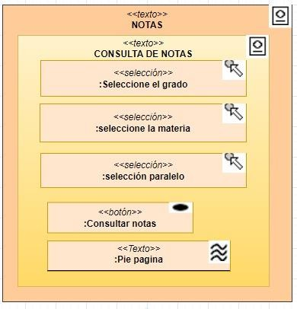

**CAPÍTULO Ill**

### CONCLUSIONES

De esta manera analizaremos los resultados obtenidos con el desarrollo e implementación del sistema de Información para el colegio Walter Alpire Duran’B.

Al concluir con el proyecto se cumplió con los objetivos específicos proporcionando un sistema apto para el manejo de la información en la que pueda ser confiable, centralizada y automatizada en procesos de administración.

Entre los puntos principales, se llega a las siguientes especificaciones:

* + - La base de datos fue elaborada conforme los requerimientos del manejo de información.
    - Se sistematizó los registros de los módulos estudiantes y docentes por tanto se llegó a cumplir el OE1.
    - Se elaboraron los módulos en las que se asigna los diferentes procesos de gestión.
    - Se implemento un módulo de materias, notas y cronograma para optimizar el seguimiento académico por tanto se llegó a cumplir el OE2.
    - Se desarrollo un módulo de control y seguimiento que lista las notas del estudiante para los padres llegando a cumplir el OE3.
    - Se implementó el módulo de horarios con calendario interactivo (FullCalendar.js)
    - Se desarrolló el sistema de anuncios con priorización y segmentación
    - Se creó el módulo de gestión de aulas con control de capacidad

Es así concluyendo que se llegó a realizar el desarrollo de un módulo de docentes y estudiantes para mejorar el registro y seguimiento, desarrollo de un módulo de materias, notas y cronograma para optimizar el seguimiento académico y el desarrollo de un módulo de control y seguimiento para mejorar la comunicación entre los tutores, entonces se logro cumplir con el sistema de información para el seguimiento y control de la Unidad Educativa “WALTER ALPIRE DURAN’B”

### RECOMENDACIONES

* + - Se puede considerar la creación de módulos por ejemplo uno en que los padres tengan más datos y tenga sus propios procesos.
    - El recomendable el uso de un servidor mucho más robusto con planes de memoria para la carga de imágenes.
    - Se puede realizar la implementación de un módulo en donde se acepten inscripciones online.
    - Y para el desarrollo en bueno el uso de framework o herramientas que coadyuven en el tiempo y la programación del sistema.

### ANEXO

1. **Árbol de Problemas**

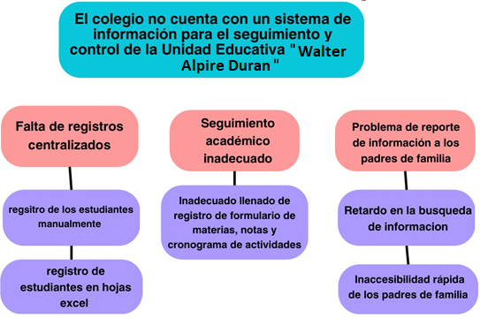

1. **Árbol de Objetivos**

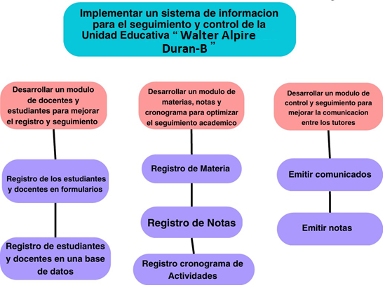

### CRONOGRAMA DE ACTIVIDADES

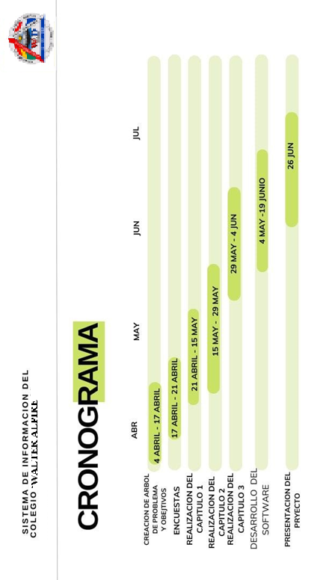

1. **ESTUDIO DE FACTIBILIDADES**
2. **Factibilidad Técnica:**
   * **Hardware:** Es un servidor compatible con Python flask para ser mas precisos.
   * **Software:** Asegurar que los equipos informáticos y servidores cumplen con los requisitos mínimos para soportar el entorno de desarrollo y la aplicación web.
3. **Factibilidad económica:**
   * **Costo Hardware: sin costo**
   * **Costo Software: sin costo**
   * **costos en horas/hombre:**

|  |  |  |
| --- | --- | --- |
| **ETAPA DEL PROYECTO** | **ROLES/TAREAS** | **HORAS/HOMBRE** |
| 1. Planificación y Análisis | Equipo de Planificación | 60 |
| 2. Desarrollo de Software | Desarrolladores en Python | 800 |
|  | Administradores de Base de Datos (SQLite3) | 600 |
| 3. Configuración de XAMPP | Configuración del Flask | 70 |
| 4. Pruebas y Ajustes | Equipo de Pruebas | 50 |
| 5. Capacitación del Personal | Elaboración de Materiales de Capacitación | 30 |
| 6. Implementacion de modulos | Desarrollo Horarios y Anuncios | 240 |
| **Total** |  | **1850 horas** |

1. **Factibilidad operativa:**
   * **Personas que Utilizarán el Sistema:**
     + Director
     + Docentes
     + Padres de Familia
   * **Plan de capacitación:**

* **Director y Docentes:**
  + Introducción al sistema y navegación básica.
  + Funcionalidades específicas relacionadas con la gestión académica y administrativa.
* **Padres:**
  + Instrucción sobre cómo acceder al sistema y consultar informes académicos de sus hijos.
  + Uso de herramientas de comunicación para interactuar con los docentes y recibir actualizaciones sobre el rendimiento estudiantil.

### CUESTIONARIOS

1. ¿Te gustaria que el colegio implemente un sistema de gestión para estudiantes?
   * SI
   * NO
2. ¿Qué funcionalidades te gustaría que tuviera el sistema de TU COLEGIO?
   * VERIFICAR NOTAS
   * ANUNCIOS DE ACTIVIDADES
   * HORARIOS
   * MATERIAS
   * OTROS
3. ¿Consideras útil tener acceso a tus notas y reportes académicos en línea?
   * Muy útil
   * Útil
   * Poco útil
   * Inútil
4. ¿Te sentirías más seguro con un sistema que proteja tus datos personales?
   * Sí
   * No
   * No estoy seguro
5. ¿Te gustaría que el sistema de gestión incluya una herramienta para gestionar tus horarios de clases?
   * Sí
   * No
   * No estoy seguro
6. ¿Consideras importante tener acceso a un sistema de gestión desde dispositivos móviles?
   * Muy importante
   * Importante
   * Poco importante
   * No importante

7. ¿Qué tan importante es para usted recibir anuncios categorizados por prioridad?

☐ Muy importante

☐ Importante

☐ Poco importante

8. ¿Utilizaría un calendario digital de actividades escolares?

☐ Sí

☐ No

Resultados de Entrevista

Las encuestas se realizaron alrededor de 900 personas entre estudiantes y padres solo se pusieron algunas muestras

|  |  |  |  |  |  |
| --- | --- | --- | --- | --- | --- |
| **¿Te gustaría que el colegio implemente un sistema de gestión**  **para estudiantes?** | **¿Qué funcionalidades te gustaría que tuviera el sistema de TU COLEGIO?** | **¿Consideras útil tener acceso a tus notas y reportes académicos en línea?** | **¿Te sentirías más seguro con un sistema que proteja tus datos personales?** | **¿Te gustaría que el sistema de gestión incluya una herramienta para gestionar tus horarios de clases?** | **¿Consideras importante tener acceso a un sistema de gestión desde dispositivos móviles?** |
| SI | OTROS, HORARIOS | Muy útil | Sí | Sí | Muy importante |
| SI | OTROS, VERIFICAR  NOTAS | Inútil | No estoy seguro | Sí | No importante |
| SI | HORARIOS,  VERIFICAR NOTAS | Útil | No | Sí | Importante |
| SI | OTROS, MATERIAS | Muy útil | Sí | Sí | Muy importante |
| SI | MATERIAS, HORARIOS | Muy útil | Sí | Sí | Importante |
| SI | HORARIOS, OTROS | Poco útil | Sí | No estoy seguro | Importante |
| SI | MATERIAS, OTROS | Muy útil | Sí | Sí | Muy importante |
| SI | VERIFICAR NOTAS, OTROS | Útil | Sí | No estoy seguro | Muy importante |
| SI | HORARIOS, VERIFICAR NOTAS | Poco útil | No estoy seguro | Sí | No importante |
| SI | ANUNCIOS DE ACTIVIDADES,  HORARIOS | Muy útil | Sí | Sí | Muy importante |

|  |  |  |  |  |  |
| --- | --- | --- | --- | --- | --- |
| SI | ANUNCIOS DE ACTIVIDADES, VERIFICAR  NOTAS | Útil | Sí | No estoy seguro | Muy importante |
| SI | VERIFICAR  NOTAS, MATERIAS | Muy útil | No estoy seguro | Sí | Importante |
| SI | OTROS, HORARIOS | Inútil | Sí | Sí | Importante |
| SI | HORARIOS, ANUNCIOS DE ACTIVIDADES | Muy útil | Sí | Sí | No importante |
| SI | VERIFICAR NOTAS,  MATERIAS | Muy útil | No estoy seguro | Sí | Muy importante |
| SI | ANUNCIOS DE ACTIVIDADES,  MATERIAS | Muy útil | Sí | Sí | Muy importante |
| SI | VERIFICAR  NOTAS, MATERIAS | Útil | No estoy seguro | Sí | Muy importante |
| SI | ANUNCIOS DE ACTIVIDADES, HORARIOS | Muy útil | Sí | Sí | Muy importante |
| SI | HORARIOS, ANUNCIOS DE ACTIVIDADES | Muy útil | Sí | No | Muy importante |
| SI | ANUNCIOS DE ACTIVIDADES, VERIFICAR  NOTAS | Poco útil | No estoy seguro | Sí | Muy importante |
| SI | HORARIOS, VERIFICAR NOTAS | Muy útil | Sí | Sí | Muy importante |
| SI | HORARIOS, MATERIAS | Muy útil | No estoy seguro | Sí | Muy importante |
| SI | ANUNCIOS DE ACTIVIDADES, HORARIOS | Muy útil | Sí | Sí | Poco importante |
| SI | HORARIOS, ANUNCIOS DE  ACTIVIDADES | Poco útil | Sí | Sí | Poco importante |
| SI | ANUNCIOS DE  ACTIVIDADES, HORARIOS | Muy útil | Sí | Sí | Muy importante |
| NO | MATERIAS, HORARIOS | Muy útil | Sí | Sí | Muy importante |
| SI | ANUNCIOS DE  ACTIVIDADES, HORARIOS | Muy útil | No estoy seguro | No | Muy importante |

|  |  |  |  |  |  |
| --- | --- | --- | --- | --- | --- |
| SI | OTROS, VERIFICAR NOTAS | Muy útil | Sí | Sí | Muy importante |
| SI | MATERIAS, VERIFICAR  NOTAS | Muy útil | Sí | Sí | Muy importante |
| SI | OTROS,  VERIFICAR NOTAS | Muy útil | No | Sí | Muy importante |
| SI | ANUNCIOS DE ACTIVIDADES, MATERIAS | Muy útil | No estoy seguro | Sí | Muy importante |
| SI | ANUNCIOS DE ACTIVIDADES,  OTROS | Muy útil | Sí | No | Poco importante |
| SI | OTROS, HORARIOS | Muy útil | Sí | Sí | Muy importante |
| SI | ANUNCIOS DE ACTIVIDADES,  VERIFICAR NOTAS | Útil | No | No | Muy importante |
| SI | HORARIOS, ANUNCIOS DE ACTIVIDADES | Muy útil | Sí | No | Muy importante |
| SI | HORARIOS, VERIFICAR NOTAS | Muy útil | Sí | Sí | No importante |
| SI | HORARIOS, ANUNCIOS DE  ACTIVIDADES | Inútil | Sí | Sí | No importante |
| SI | OTROS,  VERIFICAR NOTAS | Muy útil | Sí | Sí | No importante |
| SI | MATERIAS, ANUNCIOS DE ACTIVIDADES | Poco útil | Sí | Sí | Muy importante |
| SI | MATERIAS, VERIFICAR NOTAS | Muy útil | Sí | Sí | Poco importante |
| SI | MATERIAS, ANUNCIOS DE  ACTIVIDADES | Inútil | Sí | Sí | Muy importante |

Diagrama circular de los resultados de la encuesta

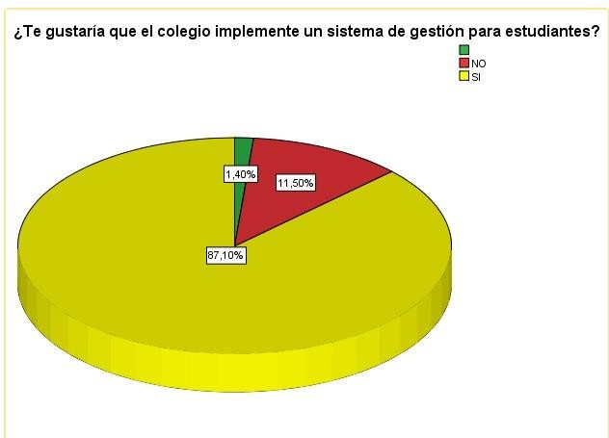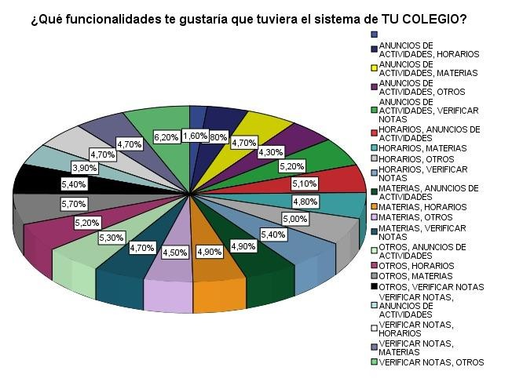

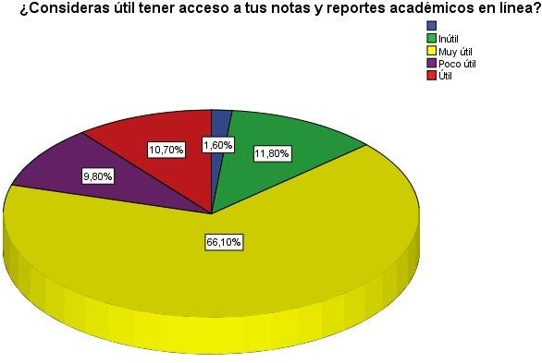

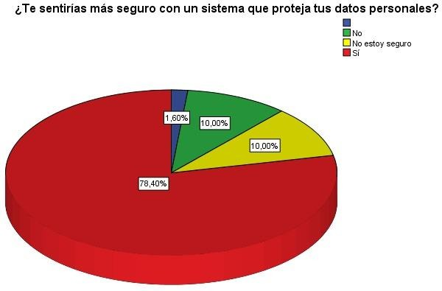

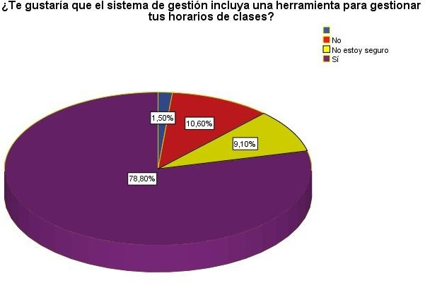

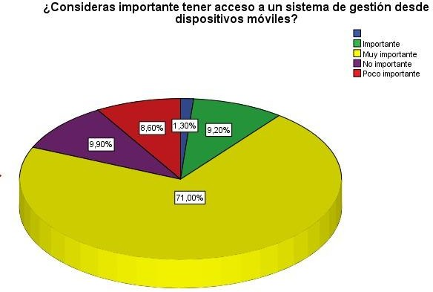

### BIBLIOGRAFIA

Jarrín Ortiz, M. E., & Valarezo Vargas, E. R. (2011). *Desarrollo e implantación del Sistema de Gestión Académica y Administrativa vía web para el Colegio Modelo Politécnico* (Bachelor's thesis, QUITO/EPN/2011).

Serna Bravo, J. L. (2019). Implementación de un sistema web para mejorar los procesos de matrícula, control de notas y pensiones en el colegio Las Orquídeas, Puente Piedra.

Uribe Tuya, A. R. (2017). Propuesta del sistema Web para la gestión de matrícula y registro de notas del nivel secundario del colegio privado Peruano Americano–Huaraz; 2017.